問題１ 例
①ぎゅうにゅう１本だけ ②ぎゅうにゅう１本とチーズ
③ぎゅうにゅう２本だけ ④ぎゅうにゅう２本とチーズ

１番
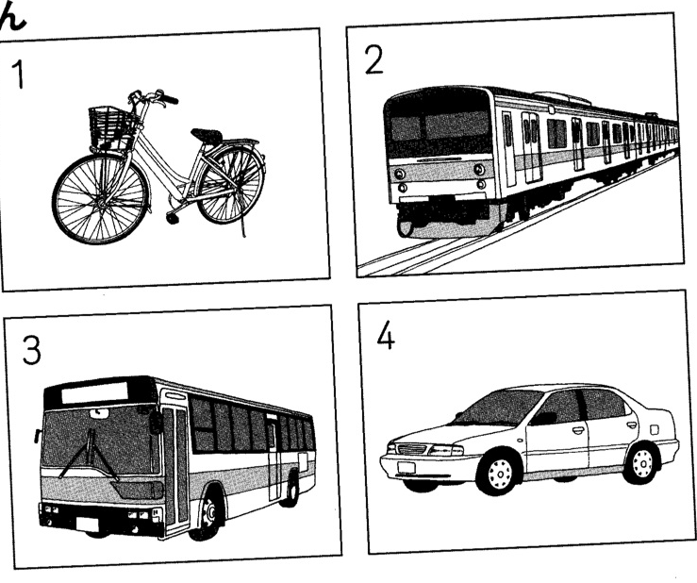
２番
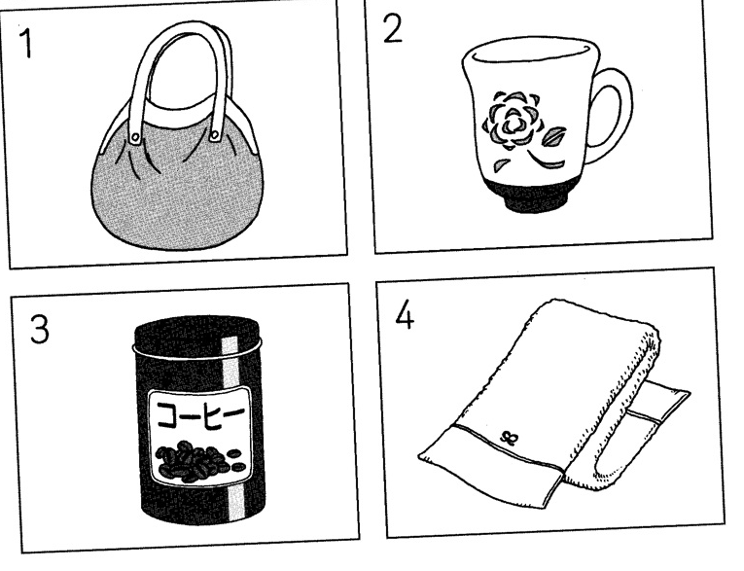
３番
①２枚 ②４枚 ③５枚 ④６枚
４番
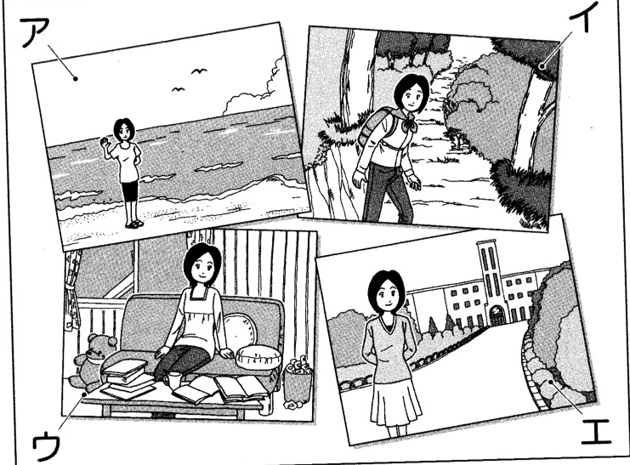
①アイ ②アエ ③イウ ④イエ
５番
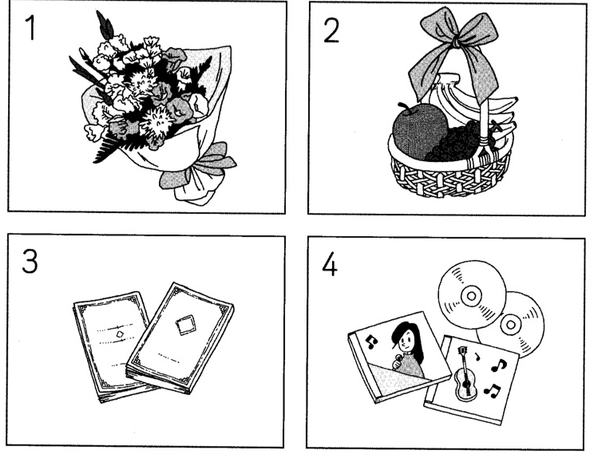

６番
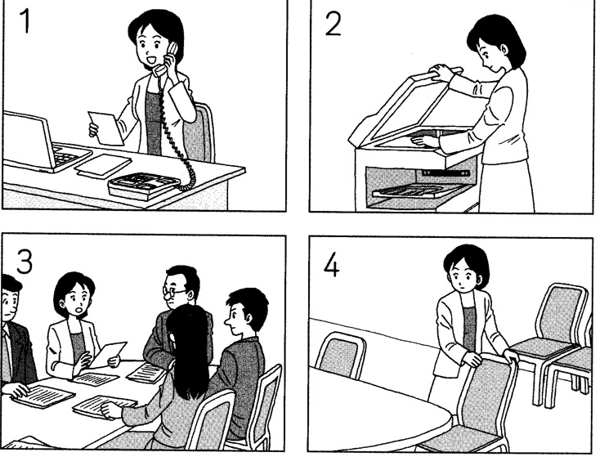
７番
①８時半に教室
②８時半にたいいくかんの前
③９時に教室
④９時にたいいくかんの前
８番
①赤と黄色 ②赤と白 ③青と黄色 ④青と白

問題２ 例
①へやがせまい ②場所がふべんだ ③たて物が古い ④近所に友達がいないから
１番
①両親 ②姉 ③妹 ④弟
２番
①今すぐ ②今日の４時 ③今日の６時 ④明日の昼
３番
①旅行に行きたい ②デパートで買い物がしたい
③日本人の働き方が知りたい ④日本語の勉強がしたい
４番
①火曜日 ②水曜日 ③木曜日 ④金曜日
５番
①ぜんぜん読まない ②月に１冊読む ③月に３冊読む ④月に１０冊以上読む
６番
①小学校の先生 ②ピアニスト ③けいさつかん ④かんごし
７番
①１０時 ②１０時１０分 ③１０時２０分 ④１０時３０分

問題３ 例

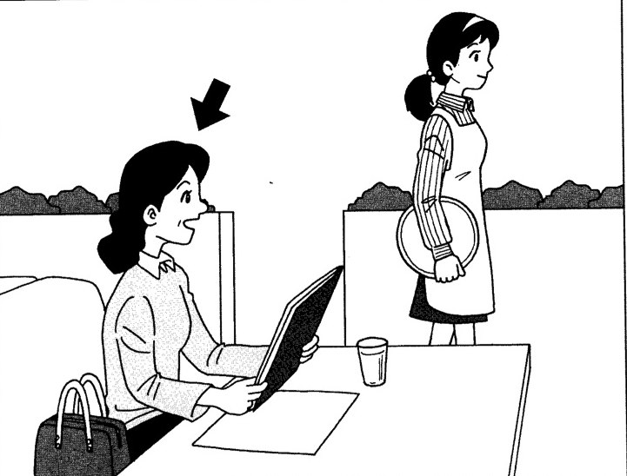

１番
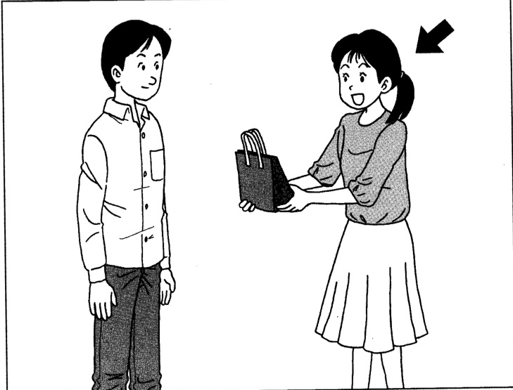

２番
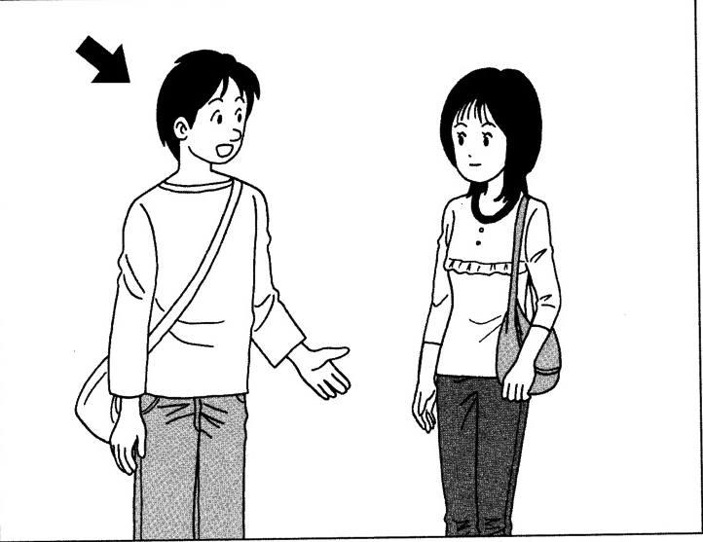

３番
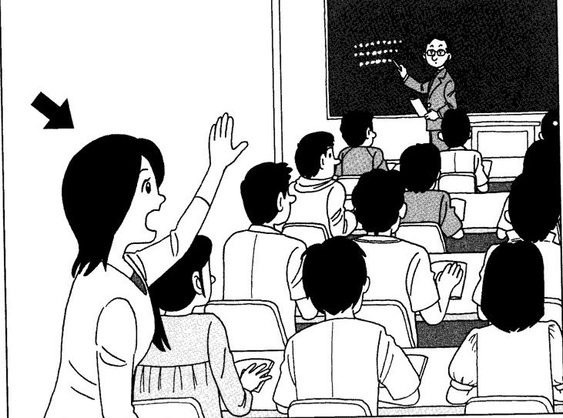

４番
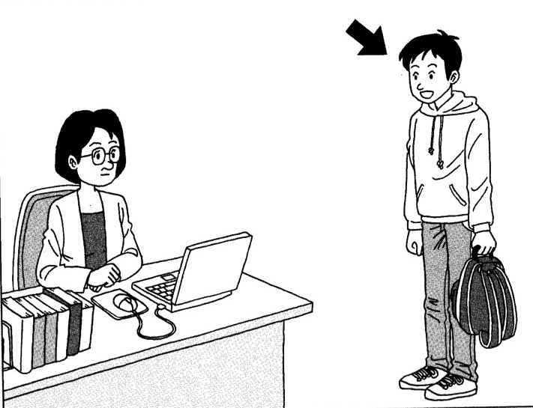

５番
